Воинское захоронение №373
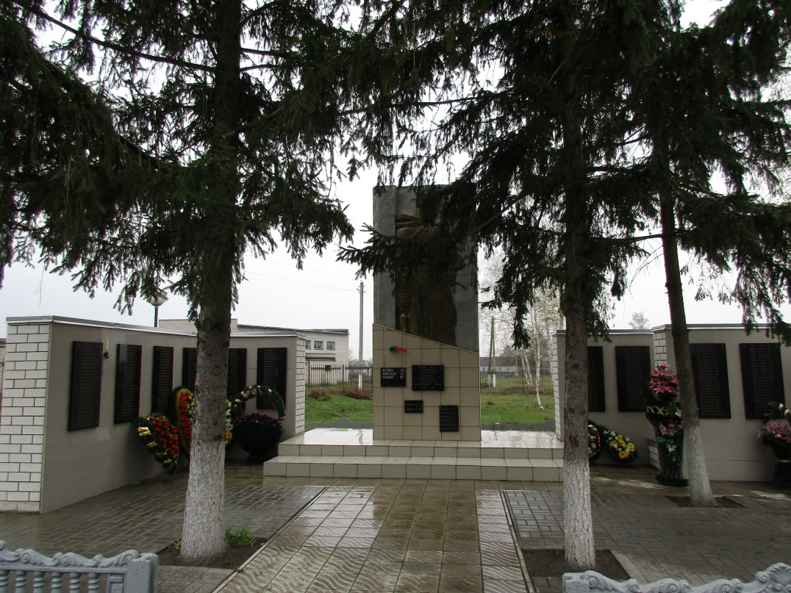
Историческая справка

Братская могила расположена в центре села. На ней в 1966 году был установлен памятник прямоугольной формы с барельефным изображением советского воина. Скульптор не известен. Справа и слева от памятника установлены 7 стел, на которых установлены доски с именами 371 погибших и пропавших без вести в годы Великой Отечественной войны 1941-1945 гг.
1. Место и дата захоронения РФ, Воронежская область, Репьёвский район, с. Россошь. 09.05.1966 г.

2. Вид захоронения Братская могила.

3. Размеры захоронения
и его состояние Ширина 14,5 м. Длинна 8,6 м. Ограждение-фигурные бетонные пролеты, закрепленные специальными бетонными столбиками. Состояние хорошее.

4. Краткое описание памятника
на захоронении На Братской могиле установлен памятник прямоугольной формы с барельефным изображением Советского воина. Высота памятника 5 м., основание памятника ступенчатое шириной 4,4м. Справа и слева от памятника установлено 7 зигзагообразных стен из силикатного кирпича высотой 2,2 м и шириной :2,8 м, 1,5 м, и пять 1,7 м (пять стен). Слева от памятника установлена одиночная стела высотой 2,2 м и шириной 0,9 м с табличкой «ВЕЧНАЯ ПАМЯТЬ односельчанам, павшим в боях за свободу нашей Родины в годы Великой Отечественной войны 1941-1945 гг.» и мемориальная доска с высеченными именами захороненных в братской могиле. На стенах установлены мемориальные доски с высеченными именами воинов, уроженцев села Россошь и хуторов погибших на фронтах Великой Отечественной войны. Дорожка к памятнику и вдоль зигзагообразных стен покрыта тротуарной плиткой. С 2010 года территория памятника ограждена фигурными бетонными пролетами, закрепленными специальными бетонными столбиками. Памятник установлен в 1966 году. Автор неизвестен. Работы по ремонту и благоустройству территории воинского захоронения №373 проведены в 2013 году. Отремонтирован памятник. Дорожка от входа к памятнику и вдоль зигзагообразных стен покрыта тротуарной плиткой. Состояние хорошее. Зигзагообразные стены и отдельно стоящая стела требуют ремонта.

5. Количество захороненных:

Всего |  | В том числе
Всего |  | известных | неизвестных
6 |  | 6 | 0

6. Персональные сведения о захороненных:

Воинское звание | Фамилия, имя, отчество | Год рождения | Дата гибели
рядовой | Бердников Николай Андреевич | неизв. | 05.07.1942 г.
рядовой | Большаков Семен Калистратович | 1911 г. | 05.12.1942 г.
младший лейтенант | Мищенко Лаврентий Лукич | 1910 г. | 27.01.1943 г.
рядовой | Стеценко Игнат Фомич | 1903 г. | 04.07.1942 г.
рядовой | Страхов Иван Григорьевич | неизв. | 09.07.1942 г.
младший лейтенант | Шараевский Пархом Андреевич | 1911 г. | 03.07.1942 г.

7. Кто шефствует над захоронением Администрация Россошанского сельского поселения Репьёвского муниципального района Воронежской области, МКУК «Россошанский СКДЦ», МКОУ «Россошанская СОШ».

8. Адрес воинского захоронения: Воронежская обл., Репьёвский р., с. Россошь.

